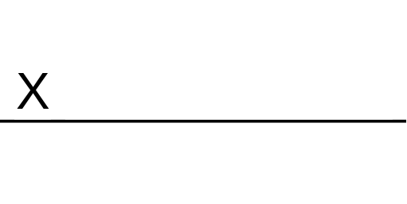
ОДОБРИЛ,
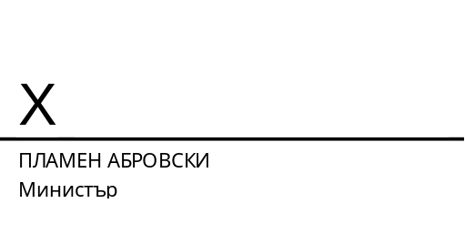
ДО
МИНИСТЪРА НА ЗЕМЕДЕЛИЕТО И ХРАНИТЕ
ПЛАМЕН АБРОВСКИ

ДОКЛАД
от Янислав Янчев – заместник-министър на земеделието и храните

Относно: Проект на Наредба за изменение и допълнение на Наредба № 8 от 2016 г. за условията и реда за изпълнение и контрол на промоционални програми за земеделски и хранителни продукти

уважаемИ госпоДИН МИНИСТЪР,
На основание чл. 35 от Закона за прилагане на Общата организация на пазарите на земеделски продукти на Европейския съюз, приложено представям Ви за одобрение проект на Наредба за изменение и допълнение на Наредба № 8 от 2016 г. за условията и реда за изпълнение и контрол на промоционални програми за земеделски и хранителни продукти.

Причини, които налагат приемането на акта
Наредба № 8 от 2016 г. за условията и реда за изпълнение и контрол на промоционални програми за земеделски и хранителни продукти(обн., ДВ, бр. 38 от 2016 г.) (Наредба № 8 от 2016 г.). Кампаниите за популяризиране на селскостопанските продукти от ЕС имат за цел да създадат нови пазарни възможности за земеделските стопани от ЕС и хранителната промишленост в по-широк план, както и да подпомогнат развитието на техния съществуващ бизнес. Политиката за популяризиране се прилага в съответствие с разпоредбите на Регламент (ЕС) № 1144/2014 на Европейския парламент и на Съвета от 22 октомври 2014 г. за мерките за информиране и насърчаване, свързани със селскостопанските продукти, прилагани на вътрешния пазар и в трети държави, и за отмяна на Регламент (ЕО) № 3/2008 на Съвета (ОВ, L 317 от 4 ноември 2014 г.) (Регламент (ЕС) № 1144/2014), Делегиран Регламент (ЕС) 2015/1829 на Комисията от 23 април 2015 г. за допълване на Регламент (ЕС) № 1144/2014 на Европейския парламент и на Съвета за мерките за информиране и насърчаване, свързани със селскостопанските продукти, прилагани на вътрешния пазар и в трети държави (ОВ, L 266 от 13 октомври 2015 г.) (Делегиран Регламент (ЕС) 2015/1829) и Регламент за изпълнение (ЕС) 2015/1831 на Комисията от 7 октомври 2015 г. за определяне на правилата за прилагане на Регламент (ЕС) № 1144/2014 на Европейския парламент и на Съвета за мерките за информиране и насърчаване, свързани със селскостопанските продукти, прилагани на вътрешния пазар и в трети държави (OB, L 266/14 от 13 октомври 2015 г.) (Регламент за изпълнение (ЕС) 2015/1831).
В началото на 2025 г. влезе в сила изменение на Делегиран регламент (ЕС) № 2015/1829, целящо постигане на по-широка достъпност на програмите за информиране и насърчаване, по-голяма яснота по отношение на критериите за допустимост на предложенията, укрепване на правилата относно предотвратяването на възможен конфликт на интереси, както и намаляване на административната тежест във финансовото управление на програмите.
През юли 2026 г. влезе в сила Регламент за изпълнение (ЕС) 2026/1700 на Комисията от 14 юли 2026 г. за изменение на Регламент за изпълнение (ЕС) 2015/1831 за определяне на правила за прилагането на Регламент (ЕС) № 1144/2014 на Европейския парламент и на Съвета за мерките за информиране и насърчаване, свързани със селскостопанските продукти, прилагани на вътрешния пазар и в трети държави, по отношение на сключването на договори, авансовите плащания и задълженията за уведомяване (OB, L 1700/1 от 15 юли 2026 г.).
Имайки предвид гореизложеното е необходимо да бъде изменена и допълнена Наредба № 8 от 2016 г., с оглед хармонизиране на национална нормативна уредба с правото на ЕС.
С предложеното изменение и допълнение на Наредба № 8 от 2016 г. се прецизира терминологията по отношение на изпълнението и контрола на мерките за насърчаване, заявленията за междинно плащане и плащане на остатък. Удължава се от 90 дни на 180 дни крайният срок, наложен на държавите членки, за сключване на договори с избраните предлагащи организации за изпълнение на обикновени програми. Увеличава се от 20 % на 30 % максималният процент на предварително финансиране на обикновените програми чрез авансови плащания. Уточнен е периода за подаване на заявления за авансово плащане. Прецизирани са текстовете и е уеднаквено наименованието на вида на програмите. Направени са уточнения и допълнения, свързани с периодичността на извършване на проверките на място, като е определен периодът, в който трябва да бъдат извършени минимален процент проверки, свързани с изпълнението на обикновените програми. Въведена е уредбата за оспорване на административните актове, с които се постановява отказ на избора на избраните прилагаща и оценяваща организации. Прецизирани са текстове, свързани с отказ на част или цялото плащане по подадено заявление за плащане. Премахнати са изисквания, които не са заложени и не произтичат от европейското право. Прецизирани са текстове по отношение на изпращането на данни към Комисията за обикновените програми. Заличени са текстове, касаещи наименованията на вече отменени регламенти на ЕК.
С предложения проект на нормативен акт, в преходни и заключителни разпоредби e направенo изменениe в Наредба № 12 от 2015 г. за условията и реда за признаване на организации на производители на земеделски продукти, асоциации на организации на производители и междубраншови организации и на групи производители (обн., ДВ, бр. 34 от 2015 г.). Изменението има за цел прилагане на единен подход при извършването на проверки за съответствие с критериите за признаване на признатите групи на производители по аналогия с този на признатите организациите на производители. С оглед избягване признатите групи на производители да бъдат обект на проверка в период по-кратък от изискуемия, е прецизиран метода, на база на който се определя броя на признатите сдружения, които подлежат на административна проверка.

Цели
Целта на измененията е привеждане на национална нормативна уредба в съответствие с това на правото на ЕС. С промените се цели осигуряване на повече време на заинтересованите страни за изпълнение на ангажиментите, свързани с подготовка на цялостния процес по сключване на споразумение за отпускане на безвъзмездни средства. В допълнение с повишаване на процента на подпомагането под формата на авансови плащания се цели при необходимост да се осигурят ликвидни средства по изпълнението на обикновените програми.

Финансови и други средства, необходими за прилагането на новата уредба
Приемането на проекта на акт не води до въздействие върху държавния бюджет и бюджета на Министерството на земеделието и храните. За приемането на проекта на акт не са необходими допълнителни разходи/трансфери и други плащания. Не се предвиждат допълнителни разходи и за нейните адресати.

Очаквани резултати от прилагането на акта
С изменението и допълнението на Наредба № 8 от 2016 г. ще се осигури хармонизирана национална правна рамка за изпълнение и контрол на програми за информиране и насърчаване на земеделски и хранителни продукти, осигуряващи нови пазарни възможности за земеделските стопани от ЕС и хранителната промишленост в по-широк план, и подпомагане развитието на техния съществуващ бизнес.

Анализ за съответствие с правото на Европейския съюз
Проектът на Наредба не съдържа разпоредби, транспониращи актове на институции на Европейския съюз, поради което не е приложена таблица на съответствието с правото на Европейския съюз.

Информация за проведените обществени консултации
На основание чл. 26, ал. 3 и 4 от Закона за нормативните актове проектите на наредба и доклад (мотиви) са публикувани за обществена консултация на интернет страницата на Министерството на земеделието и храните и на Портала за обществени консултации със срок за предложения и становища 30 дни.
В изпълнение на чл. 26, ал. 5 от Закона за нормативните актове справката за отразяване на постъпилите предложения и становища от обществената консултация, заедно с обосновка за неприетите предложения е публикувана на интернет страницата на Министерството на земеделието и храните и на Портала за обществени консултации.

Проектът е съгласуван в съответствие с Правилата за изготвяне и съгласуване на проекти на актове в системата на Министерството на земеделието и храните. Направените целесъобразни бележки и предложения са отразени.

УВАЖАЕМИ ГОСПОДИН МИНИСТЪР,
Във връзка с гореизложеното и на основание чл. 35 от Закона за прилагане на Общата организация на пазарите предлагам да издадете приложената Наредба за изменение и допълнение на Наредба № 8 от 2016 г. за условията и реда за изпълнение и контрол на промоционални програми за земеделски и хранителни продукти.

Приложение: | - Наредба за изменение и допълнение на Наредба № 8 от 2016 г. за условията и реда за изпълнение и контрол на промоционални програми за земеделски и хранителни продукти;  - Справка за отразяване на постъпилите становища от вътрешноведомственото съгласуване;  - Постъпилите становища от вътрешноведомственото съгласуване;  - Справка за отразяване на постъпилите предложения и становища от обществените консултации;  - Постъпилите предложения и становища от обществените консултации.

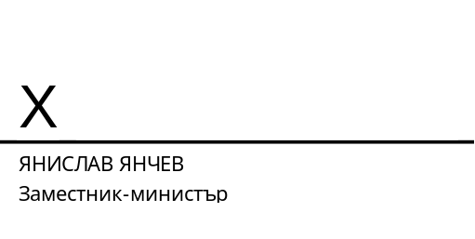

АМ/ПМОП

